Кейс-2
В орнитофауну Чеченской Республики входит 19 отрядов и 59 семейств птиц, населяющих все биотопы. Из них хищные птицы составляют большую группу с характерными для них особенностями. Подавляющее большинство их питается животной пищей, отыскивая пищу при помощи зрения, слуха.

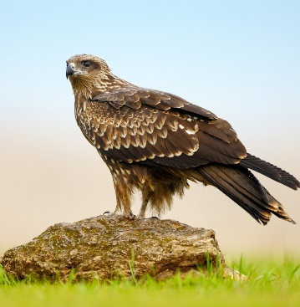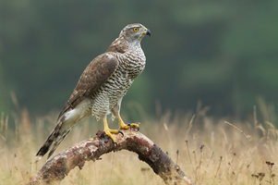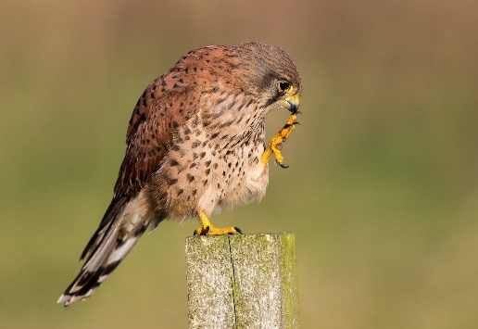
Коршун Обыкновенная пустельга Ястреб-тетеревятник

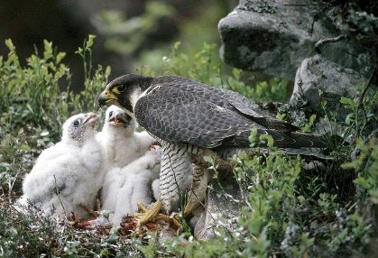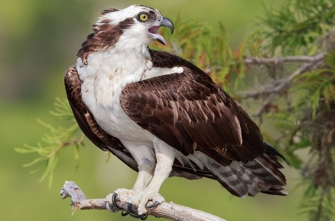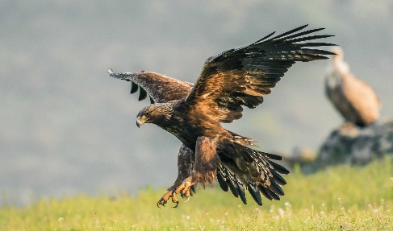
Сокол сапсан Скопа Орел-беркут

На фотографиях показаны некоторые хищные птицы. Если спросить, видели ли вы когда-нибудь хищных птиц в природе, то многие из вас ответят, что «нет». Хищных птиц в природе действительно мало по сравнению с другими группами. Из 9 000 различных видов птиц, обитающих на нашей планете, всего 270 видов относится к хищным, при этом в России обитает 55 видов.
Задание 1.
Почему хищных птиц в природе гораздо меньше по сравнению с другими птицами?
Выберите один ответ.
А. У хищных птиц меньше продолжительность жизни, чем у других птиц.
Б. Хищные птицы крупнее и им нужно больше пищи, чтобы прокормиться.
В. На хищных птиц человек больше охотится, чем на других птиц.
Г. Хищные птицы живут в более суровых природных условиях, чем другие птицы.
Для поимки своей добычи хищным птицам приходится изрядно потрудиться. Однажды было подсчитано, что примерно из 3 тысяч атак, предпринятых разными хищными птицами, закончились удачно только 200. Пернатые хищники поймали добычу (мелких птиц) и смогли подкрепиться. Некоторые хищные птицы могут вообще не есть в течение пяти недель из-за отсутствия пищи.
Задание 2.
Чем могут отличаться от других те животные, которых удаётся поймать хищным птицам?
Запишите свой ответ в рамке.

Было время, когда хищных птиц массово уничтожали. Но теперь они защищены законом. Сегодня многие виды хищных птиц занесены в Красную книгу Чеченской Республики, так как их численность сокращается, а некоторые виды находятся на грани исчезновения. В последние годы в заповеднике Аргунский занимаются разведением сокола-сапсана и выпуском их на волю. Результаты разведения сокола –сапсана показаны на диаграмме.
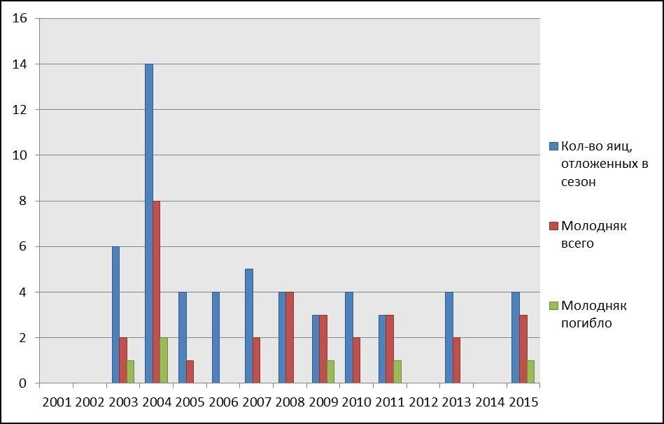

Данные по разведению
Задание 3.
Какие выводы можно сделать на основании этой диаграммы? Отметьте три верных вывода из списка.
А. В сезоне 2004 г. было меньше всего яиц, из которых не вылупились птенцы.
Б. В сезоне 2004 г. было больше всего выжившего молодняка.
В. За этот период был сезон, когда птенцы вообще не появились.
Г. Не было ни одного сезона, когда бы ни погибла часть молодняка.
Д. Не было ни одного сезона, когда бы из всех отложенных яиц вылупились птенцы.
Е. В большинстве сезонов количество отложенных яиц было примерно одинаковым.
Изучением птиц занимается наука «орнитология». А одним из главных методов исследования является кольцевание птиц. Птицу отлавливают и надевают ей на лапку кольцо с указанием даты и места, где ее окольцевали. Потом птицу отпускают. На фотографии показано кольцевание птенцов соколов-сапсанов.
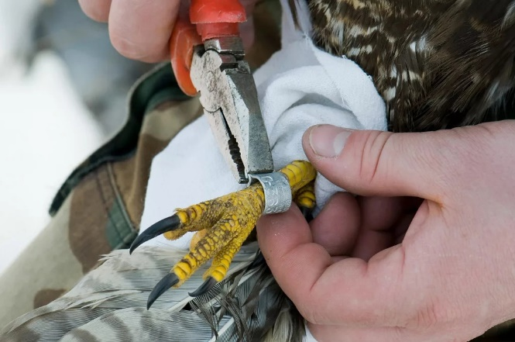

Задание 4.
Что можно узнать о жизни птиц с помощью кольцевания? Запишите свой ответ в рамке.

Задание 5.
Почему птицы обладают очень острым зрением, превосходящим зрение животных? Почему сокол может видеть на большом расстоянии?
Задание 6.
В стихотворении А.С. Пушкина «Кавказ» есть такие слова: «Орел, с отдаленной поднявшись вершины, парит неподвижно со мной наравне». Объясните, почему орлы, ястребы, коршуны и другие крупные птицы, парящие высоко в небе, могут держаться на одной высоте, не взмахивая при этом крыльями.
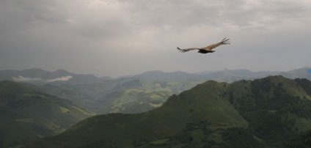
Методический комментарий к кейсу.
Для успешного выполнения заданий кейса обучающимся необходимо актуализировать знания по дисциплинам: «Зоология позвоночных», обратив внимание на тему «Класс птицы»; «Общая экология» в разделах «Эволюция живой природы» и «Экосистемы и присущие им закономерности»; «Общая экспериментальная физика» - в разделах «Оптика» и «Механика жидкости и газов». Для более полного выполнения кейса рекомендуем ознакомиться со статьей (https://cyberleninka.ru/article/n/opyt-ispolzovaniya-koltsevaniya-dlya-otsenki-peremescheniy-ptits-na-territorii-aeroporta-tomsk/viewer) и Красной книгой Чеченской Республики.

